Kiểm tra chỉ số IQ của trẻ qua câu hỏi: “Con đường không rẽ”

Để giúp con khám phá và nâng cao chỉ số thông minh (chỉ số IQ), mời phụ huynh tham khảo câu hỏi thú vị dưới đây.
Câu hỏi: Con đường không rẽ
Jim và Tim đang đi trên phố thì nhìn thấy con đường trước mặt là rẽ trái, Tim bèn thách đố Jim: “Anh có thể không rẽ trái mà vẫn đi hết được con đường này không?”. Jim cười: “Việc này cũng không khó đâu”.
Nói xong Jim bèn đi đến chỗ rẽ, và một lát sau, anh ta không rẽ trái nhưng vẫn đi hết con đường hướng về bên trái đó.
Bạn biết Jim đi như thế nào không?
Đáp án:
Đường Jim đi là nét đứt trong hình vẽ:
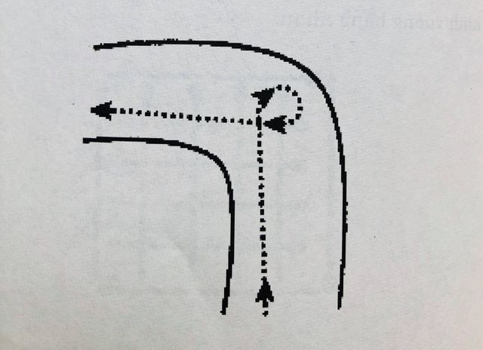
Hoàng Hà (BS) – Nguồn NXB Dân trí

